Ubezpieczenie wykupu depozytu
Dokument ujawniający informacje o produktach ubezpieczeniowych
Spółka: Seyna, SA o kapitale zakładowym 1 115 800,42 EUR, z siedzibą pod adresem 20 bis rue Louis-Philippe, 92200 Neuilly sur Seine, zarejestrowana w Rejestrze Handlowym i Spółek w Nanterre pod numerem 843 974 635, spółka podlegająca kodeksowi ubezpieczeń.
Produkt: Realizacja depozytu Click & Boat
Niniejszy dokument informacyjny stanowi podsumowanie głównych gwarancji i wyłączeń umowy ubezpieczeniowej nr 2sn46 "Realizacja kaucji", której pełna ulotka informacyjna jest dostępna na żądanie na stronie internetowej spółki Click&Boat i zostanie przesłana do użytkownika pocztą elektroniczną po potwierdzeniu członkostwa. Nie uwzględnia Twoich konkretnych potrzeb i próśb.

Jaki to rodzaj ubezpieczenia?
Ubezpieczenie "Odbiór kaucji" jest opcjonalną umową grupową, która ma na celu zwrot części kaucji pobranej w ramach rezerwacji w przypadku uszkodzenia łodzi po zakończeniu umowy najmu tej łodzi.
  Co jest ubezpieczone?  Gwarancje poprzedzone symbolem są systematycznie przewidziane w umowie.  - Zwrot części zadatku  Limit i pułap: 1 (jeden) Jednorazowe roszczenie na okres ubezpieczenia w ramach limitu kwoty zadatku pobranego w ramach rezerwacji, z zastrzeżeniem potrącenia udziału własnego w wysokości 20% od potrąconej kwoty, przy czym minimum 200 euro z VAT i maksimum 5.000 euro z VAT. | 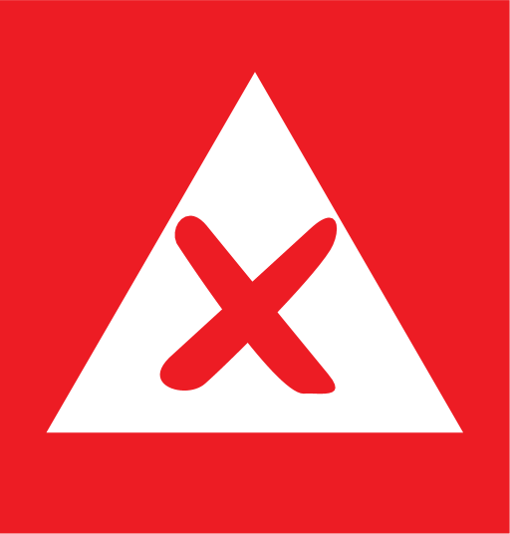  Co nie jest ubezpieczone?  - Łodzie biorące udział w zawodach  - wyposażenie pomocnicze łodzi (sygnał dźwiękowy, ponton, silnik pontonowy)

Czy są jakieś wyłączenia z zakresu ubezpieczenia?
Kluczowe wykluczenia
- Profesjonalne użytkowanie łodzi
- Awaria łodzi
- Kradzież sprzętu i wyposażenia
- Zaniedbywać

Gdzie jestem objęty ubezpieczeniem?
- Na całym świecie. Zwrot zostanie jednak dokonany w euro. Ubezpieczyciel nie wypłaca równowartości w walucie kraju zamieszkania ubezpieczonego ani żadnych opłat bankowych pobieranych przez bank ubezpieczonego.

Jakie są moje obowiązki?
- Podczas dołączania:
  - opłacić składkę ubezpieczeniową.
- W trakcie dołączania:
  - poinformować Dealera Managera w przypadku zmiany okoliczności.
- W przypadku reklamacji:
  - zgłasza wszelkie roszczenia w terminach i zgodnie z procedurami określonymi w art. 8 ogłoszenia informacyjnego;
  - dostarczyć wymagane dokumenty uzupełniające;
  - powstrzymać się od samodzielnej naprawy nieruchomości.


Kiedy i jak dokonywać płatności?
Składka ubezpieczeniowa wyliczana jest na podstawie wartości kaucji oraz liczby dni wynajmu. Kwota jest podana na Certyfikacie Członkostwa.

Składka ubezpieczeniowa jest opłacana w całości Dystrybutorowi w tym samym dniu, w którym została podpisana Umowa.

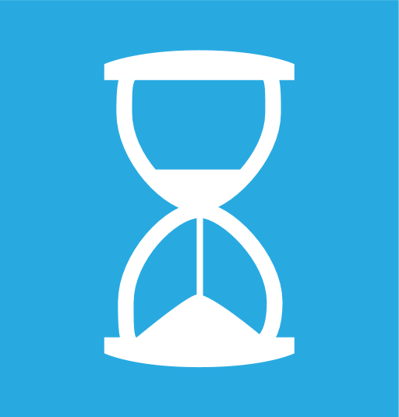
Kiedy zaczyna się i kiedy kończy ubezpieczenie?
Gwarancja wchodzi w życie w dniu, w którym członek wchodzi w posiadanie łodzi i kończy się w momencie jej zwrotu.
Gwarancja obowiązuje tak samo jak umowa najmu Łodzi, ale może zostać rozwiązana przed terminem w przypadkach określonych w Artykule 7.2.


Jak mogę odstąpić od umowy?
Członkostwo może zostać zakończone przez Menedżera Dealera na warunkach określonych w Informacji Informacyjnej.

